Установка и Деблокирование программы ESI(tronic) через Интернет
Для запуска в эксплуатацию программы ESI(tronic) Вам потребуется произвести ее установку в компьютер, а затем выполнить процедуру “деблокирования” – получения кода доступа.
Пожалуйста, перед установкой программы прочтите “инструкцию по установке ПО ESI(tronic)”, которая находится на Вашей копии DVD-диска ESI(tronic) по адресу DVD:DocsSetupINFO_RUS.pdf. Для просмотра инструкции потребуется программа Adobe Acrobat Reader.
Как клиент программы ESI[tronic] Вы можете произвести деблокирование (получить Ваш код доступа) для Вашего абонемента через Интернет. Это сэкономит Ваше время, и Вы сможете немедленно приступить к работе!
Вы сможете пользоваться этой услугой, до тех пор, пока Вы не превысите согласованное количество компьютеров, имеющих код доступа.

Для обычного абонента ESI – это 3 кода доступа, для Бош Авто Сервисов – 6. Удаление недействующего кода доступа (в случае проблем в работе компьютера и прочее) возможно только через службу заказов ООО “Роберт Бош”.
Адрес в Интернете для деблокирования:
https://www.bosch-esitronic.com

Доступ на данную страницу разрешен с любого компьютера, имеющего выход в Интернет, соответственно, код деблокирования можно запрашивать не обязательно с того компьютера, где установлен ESI(tronic).
При первой рассылке ПО ESI(tronic) прикладывается информационное письмо с Вашими данными, как абонента ESI(tronic):

Название фирмы | Указывается название компании - подписчика ESI(tronic), зарегистрированной в базе данных Bosch.
Ваша подписка (секторы ESI) | Указывается оплаченная Вами подписка по секторам ESI(tronic).
Ключ I-Key для установки ESI | Указывается инсталляционный ключ для упрощения установки ПО (подробнее см. инструкцию по установке).
Ваш номер клиента ESI | Указывается номер, присвоенный Вам по базе данных Bosch ESI(tronic).
Ваш пароль для он-лайн деблокирования в Интернете | Указывается пароль, позволяющий получить доступ на персональную страницу в Интернете для получения кода доступа.

Языки
Получение кода доступа через Интернет происходит на удобном Вам языке. Вы можете выбрать язык в пункте "Language".

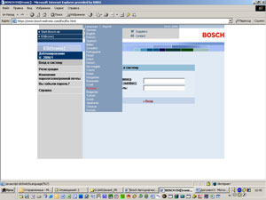

Регистрация
Когда вы впервые используете код доступа в Интернете, Вам необходимо зарегистрироваться.

Для регистрации необходимы следующие данные (указаны в информационном письме):
- Ваш восьмипозиционный номер клиента ESI(tronic),
- Ваш пароль для доступа к Вашей личной странице ESI(tronic),
- Адрес Вашей электронной почты.

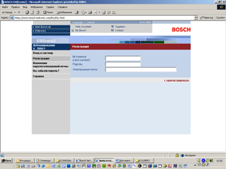

Ваш электронный адрес важен, т.к. по нему отсылается код доступа, а также Ваш пароль, в случае, если Вы его забыли или потеряли.
После успешной регистрации доступно изменение пароля и электронной почты.
Регистрация выполняется только один раз, после того как Вы зарегистрировались, в дальнейшем Вы получаете доступ просто путем ввода Вашего клиентского номера и пароля в пункте “Вход в систему”.

Вход в систему
Для входа требуется только Ваш номер клиента и пароль.

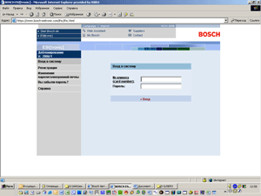

Деблокирование
Для деблокирования необходим идентификационный номер Вашего аппаратного обеспечения (индивидуальный номер Вашего компьютера (ID).

Этот номер формируется программой ESI(tronic) после установки. Он находится в Меню > "Параметры" > "Деблокирование" > "Выполнение" в строке № кода (ID), и состоит из 16 символов (цифры и буквы), разделенных на 4 группы.

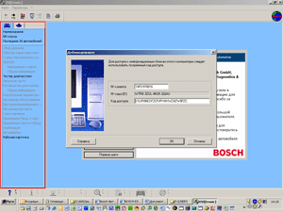

После входа в систему, на Вашей страничке ESI в Интернете отображается вся информация, касающаяся Вашего абонемента.
Новый ID-номер для деблокирования вводится в строку “Идент. №”. Все 16 символов вводятся слитно без точек и пробелов.

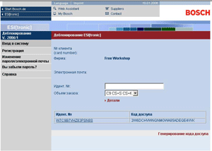

После ввода ID-номера необходимо нажать на ссылку “Генерирование кода доступа”. Сгенерированный код доступа будет отправлен на указанную Вами электронную почту.
Если нажать “Назад” в вашем Интернет-браузере, то сформированный код доступа можно увидеть на экране.
Полученный код необходимо ввести в поле “Код доступа” в Меню > "Параметры" > "Деблокирование" > "Выполнение" программы ESI(tronic).
В поле “N клиента” в Меню > "Параметры" > "Деблокирование" > "Выполнение" программы ESI(tronic) вводится ваш клиентский номер. Ваш номер 8-мизначный, программа требует 10-тизначный, впереди необходимо вписать два нуля.
После успешного ввода отображается информация о деблокированных секторах программы ESI(tronic).

